Информация о деятельности ГКУСОН АО КЦСОН Ахтубинский район
за 2022 год

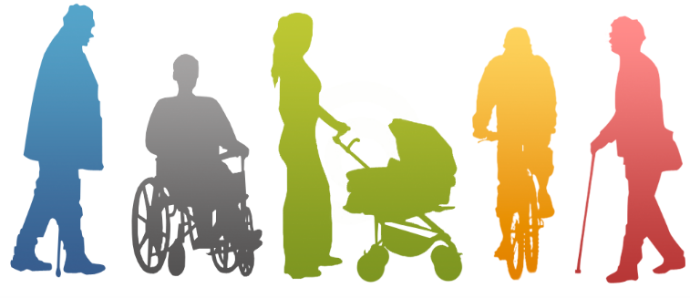

Наименование отделения | Количество граждан, получивших социальные услуги по договору, в рамках 442-ФЗ | Количество предоставленных социальных услуг
Отделение социального обслуживания на дому граждан пожилого возраста и инвалидов | 768 | 168476
Отделение по работе с семьей и детьми | 80 | 6224
Отделение культурно-досуговой деятельности граждан пожилого возраста и инвалидов | 44 | 2725

Количество граждан, которым оказаны срочные социальные услуги: 370 чел.

В рамках федерального проекта «Старшее поколение» национального проекта «Демография» осуществлено 100 выездов мобильной бригады, оказана помощь 417 гражданам, в том числе: 114 чел. доставлены для получения медицинской помощи, в организации здравоохранения, 303 чел. оказана помощь в приобретении и доставке продуктов, лекарственных препаратов и средств первой необходимости.

